Химико-ферментативный синтез 5-фтор-L-ДОФА
Юфряков В.С., Кочетков К.А.
младший научный сотрудник
Институт элементоорганических соединений им. А.Н. Несмеянова РАН, Москва, Россия
E-mail: rossignol.yufryakov@gmail.com
Монофторированные производные L-3,4-дигидроксифенилаланина используются для диагностического скрининга болезни Паркинсона. Однако, известные способы получения 5-фтор-L-ДОФА весьма ограничены, а химико-ферментативные подходы практически отсутствуют. В тоже время использование ферментов в получении физиологически активных веществ постоянно расширяется [1]. Ранее мы предложили химико-ферментативный метод получения (S,S)-2,2´-(этилендиамино)дибутан-1-ола [2].
Целью настоящей работы была разработка химико-ферментативного метода получения лабильного 5-фтор-L-ДОФА 1 в мягких условиях, позволяющего исключить использование токсичных веществ и побочных продуктов окисления. Общая схема превращений, приводящих к получению энантиомерно-чистого 5-фтор-L-ДОФА 1 на основе доступного 2-фторфенола (2), представлена на следующей схеме. [3].
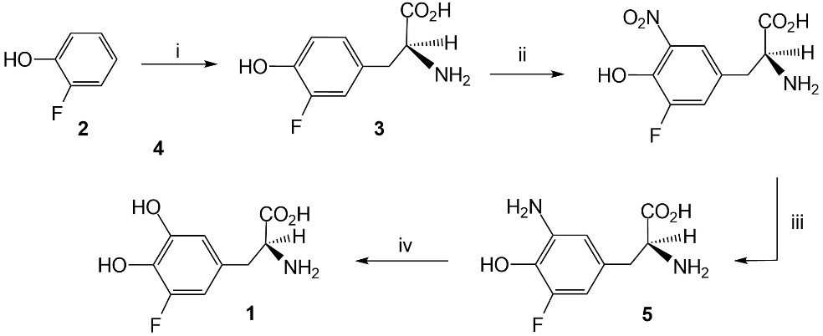
Схема 1.i, NH₃, Me(CO)CO₂H, тирозинфенолиаза; ii, HNO₃; iii, Sn, HCl; iv, Ba(NO₂)₂, CuSO₄.
На первом этапе 2-фторфенол 2 в присутствии пировиноградной кислоты и аммиака превращался в 3-фтор-L-тирозин (3) с использованием живой культуры клеток. Клетки бактерий Citrobacter freundii, содержащие фермент тирозинфеноллиазу, использовали сразу после культивирования на питательной среде. Выделенный 3-фтор-L-тирозин 3 далее нитровали до 3-фтор-5-нитро-L-тирозина (4) и восстанавливали до 3-амино-5-фтор-L-тирозина (5). Диазотирование амина 5 в мягких условиях процесса в инертной атмосфере с последующим гидролизом диазосоединения приводит к целевому 5-фтор-L-ДОФА 1 с выходом 68% и стереоселективностью 99%.

В результате предложен и реализован химико-ферментативный метод получения 5-фтор-L-ДОФА на основе 2-фторфенола. Характерными особенностями проведенных превращений являются мягкие условия реакции в инертной атмосфере, высокие стереоселективность процесса и выходы целевого продукта, исключение окисления, приводящего к образованию побочных соединений, упрощение выделения продукта.

Литература

[1] Sheldon R. A., Brady D., Bode M. L. The Hitchhiker's guide to biocatalysis: recent advances in use of enzymes in organic synthesis // Chem. Sci. 2020. V. 11. P. 2587. doi.: 10.1039/c9sc05746c
[2] V. S. Yufryakov, M. A. Tsvetikova, N. A. Bystrova, and K. A. Kochetkov. Chemo-enzymatic synthesis of (S,S)-2,2´-(ethylenediamino)dibutan-1-ol // Russ. Chem. Bull. 2023. V. 72. 1268-1273. doi.10.1007/s11172-023-3900-4
[3] Kochetkov K.A., Tsvetikova M.A., Gorunova O. N.,Bystrova N.A., Yufriakov V.S. Enantioselective synthesis 5-fluoro-L-DOPA via chemoenzymatic route // Mendeleev Communs. 2023. V. 33. P. 1-5. doi.10.1016/j.mencom.2024.01.003

